Bài tập buổi 6
Bài 1:
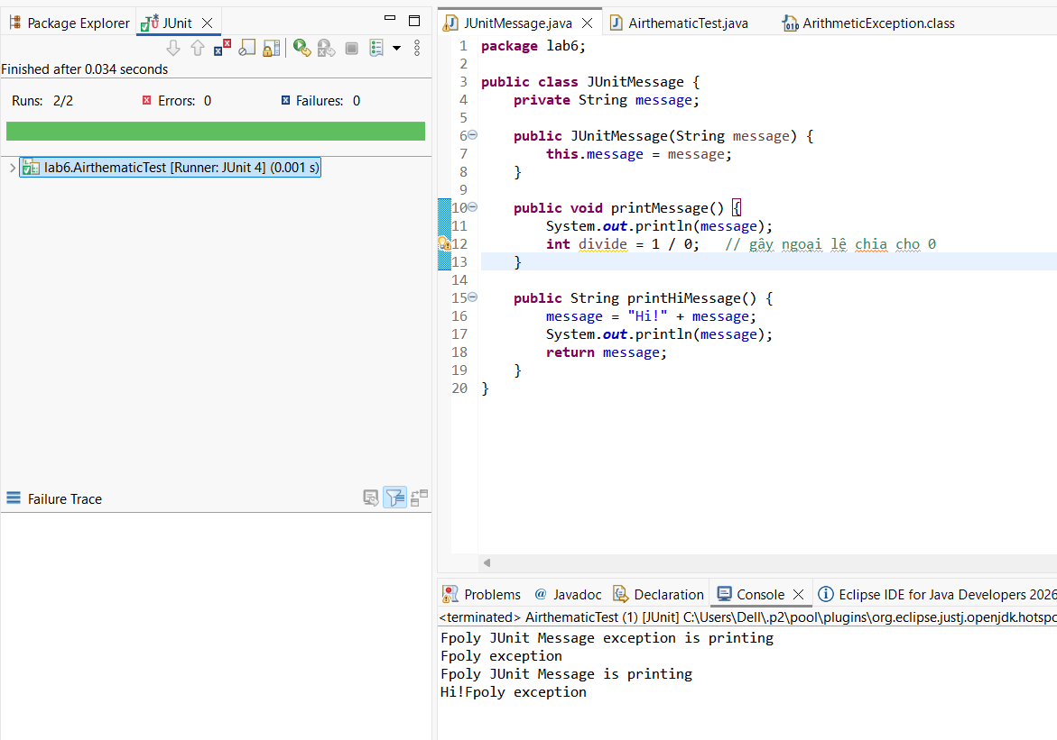
Bài 2:
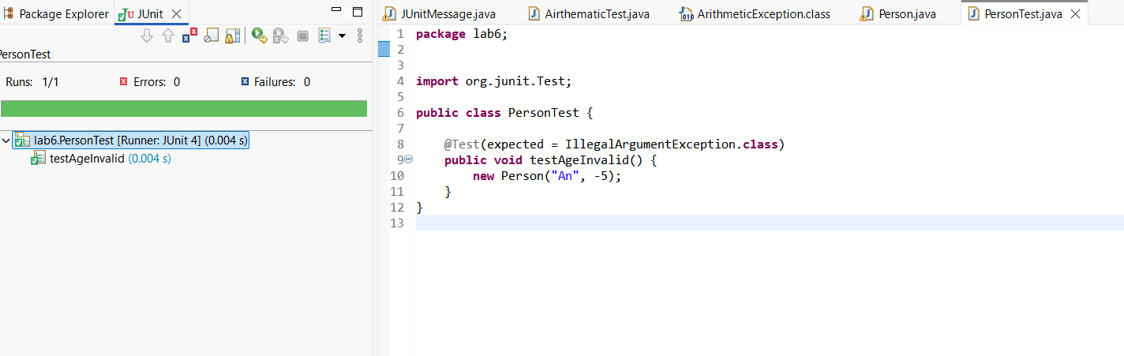

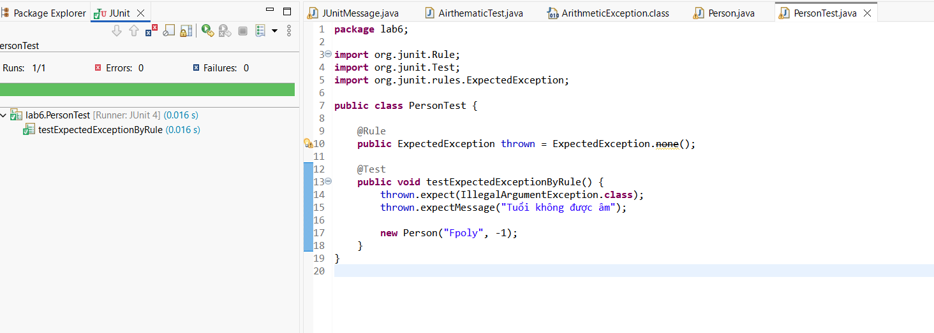

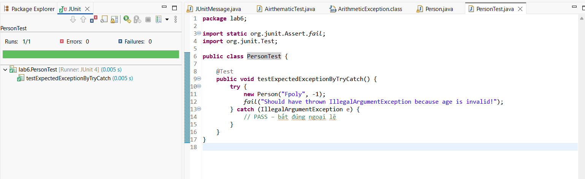
Bài 3:
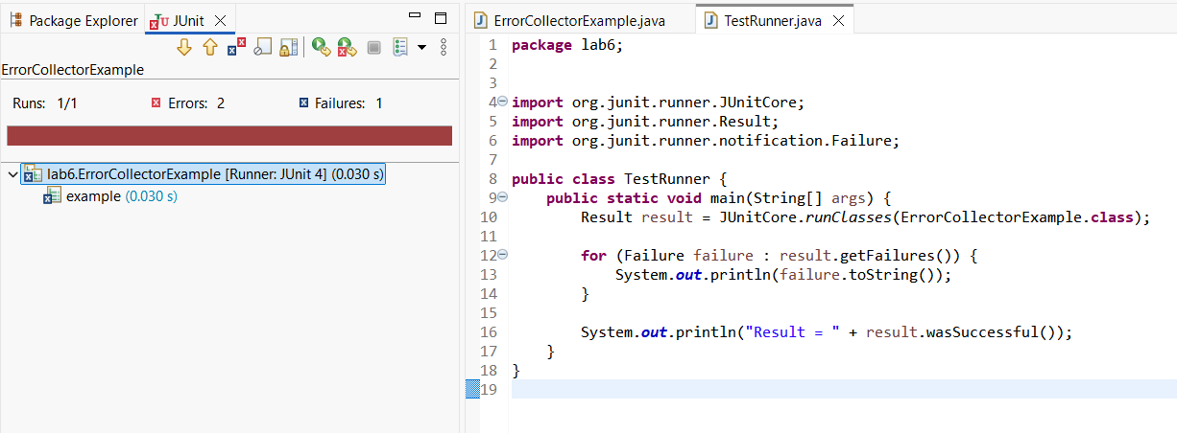
Bài 4:
Code SQl
CREATE DATABASE Lab6_Testing;
GO
USE Lab6_Testing;

CREATE TABLE OrganizationUnit (
UnitId NVARCHAR(20) PRIMARY KEY,
Name NVARCHAR(100) NOT NULL,
Description NVARCHAR(255)
);

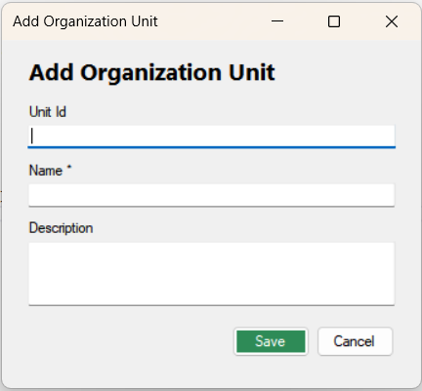

*Viết test

